Сказка «Как валенки стали расписными»
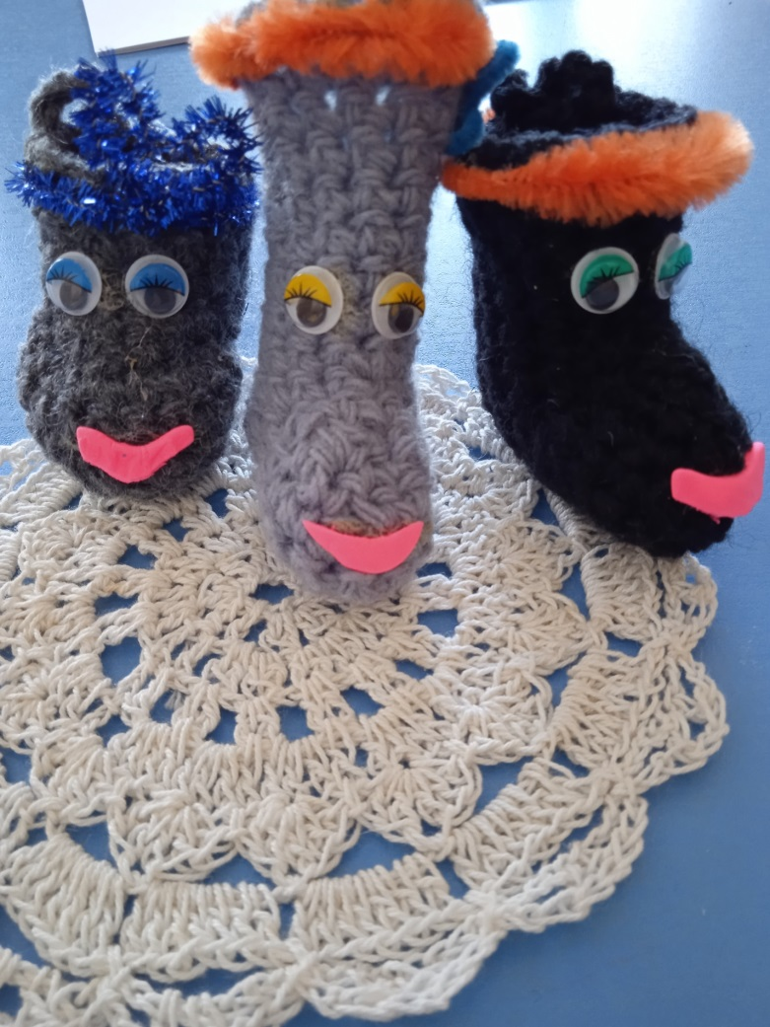
Автор: Подольская Т.А.
Давным-давно, в одном городе, название которого – Веселый башмачок, жили-были…
Как вы уже догадались – жили в этом городе: туфли, босоножки, резиновые сапожки, тапочки, ботинки, кеды и кроссовки. На окраине города стоял маленький уютный домик. И жила в этом домике семья валенок, маму звали Чуни, папу – Коты, а их сыночка – Валенцы.
В городе было всегда солнечно и тепло, все жители были дружные, но заносчивые. Жители Веселого башмачка были красивые – украшены цветами и яркими полосками, пятнами и картинками. Одни валенки были серые, черные и белые, поэтому вся остальная обувь считала их некрасивыми и ненужными. Но однажды под Новый год в городе выпал снег и стало очень холодно. Вся обувь спряталась в свои дома, одни валенки могли спокойно гулять по городу. Когда осталось совсем мало времени до Нового года все горожане стали думать, кому идти в лес за елкой.
Туфли и ботинки на отрез отказались, их красивые цветы могли не выдержать мороза и испортиться, а еще они очень боялись снега. Остальные жители обувного города тоже не хотели идти в такой холод по снегу в лес.
Тогда семья валенок вызвалась пойти за елкой. Валенки были теплые, смелые и добрые. Они собрались и пошли в лес, по дороге запели свою веселую песенку:

Мы шерстяные валенки
Мы дружная семья.
И весело шагаем мы за елочкой друзья.
И елочку пушистую мы в город принесем.
И Новый год, и Новый год, и Новый год спасем.
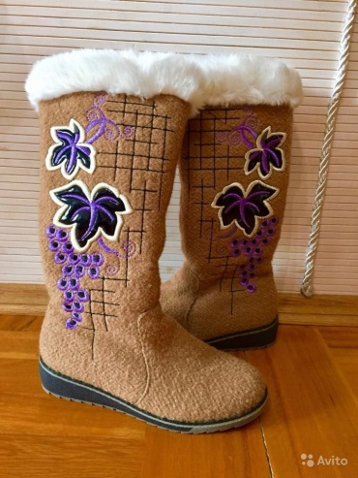
С этой веселой песенкой семья быстро добралась до леса, нашла красивую елочку, принесла ее в город.
Жители очень обрадовались елочке и спасенному Новому году, решили отблагодарить семью валенок – украсить их цветами и мехом.
С тех пор валенки стали расписными и ходили за елочкой каждую зиму и все вместе отмечали праздник. Валенки же стали украшать разными рисунками, мехом, пуговицами, бисером и красивыми лентами.
